**Датчик температуры SITRANS TF2.**

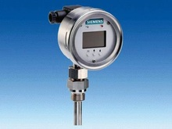Параметрируемый SITRANS TF2 представляет собой датчик температуры с цифровым дисплеем и термометром сопротивления с сенсором Pt100 для использования в полевых условиях. Прибор используется для индикации и контроля измеряемой температуры в месте установки. SITRANS TF2 предлагается в аксиальном и радиальном исполнении.

Принцип работы Внешний температурный датчик Pt100 получает питание от стабилизированного источника тока IK. Падение напряжения на датчике соответствует измеряемой температуре. Аналого-цифровой преобразователь (A/D) преобразует падение напряжения в цифровой сигнал. В микроконтроллере (µС) цифровой сигнал линеаризуется и выражается в числовой форме в соответствие с данными, содержащимися в EEPROM. Обработанные данные отображаются на дисплее. Кроме того, значения конвертируются цифро-аналоговым преобразователем (D/A) и преобразователем напряжения в ток (U/I) в пропорциональной температуре токовый сигнал IA (4…20 mА).

Функции SITRANS TF2 снабжен пятиразрядным дисплеем, расположенным под стеклянной крышкой. На дисплее отображается следующая информация:

* измеряемая температура
* единица измерения (°C, °F, °R или K либо mА или %)
* выход за верхнее или нижнее предельное значение; выдача сообщения осуществляется с помощью светодиода и символа стрелочки на дисплее

Настройка SITRANS TF2 осуществляется с помощью трех клавиш, расположенных за стеклянной крышкой под дисплеем. Клавиша М предназначена для выбора режима работы. Существуют следующие режимы:

* измеряемая величина
* пароль
* единица измерения
* верхний и нижний пределы диапазона измерений
* верхнее и нижнее предельное значение
* Offset
* калибровка выходного тока
* верхний и нижний пределы насыщения тока
* электрическое демпфирование

Технические данные:

Макс. диапазон измерений -50…+200°C (-58…392°F) Мин. интервал измерений 50K (90°F). Отклонение при 23°C±5 К (73,4 ± 9°F).

Температура окружающей среды -25...+85°C (-13…+185°F) Диапазон температуры для наилучшего удобства отсчета -10…+70°C (14…+158°F) Температура хранения -40…+85°C (-40…+185°F) Класс защиты IP65.

**Позиционер Samson 3730-0, тип 3730-1**

Позиционер одностороннего действия или двойного действия для крепления к пневматическим регулирующим клапанам

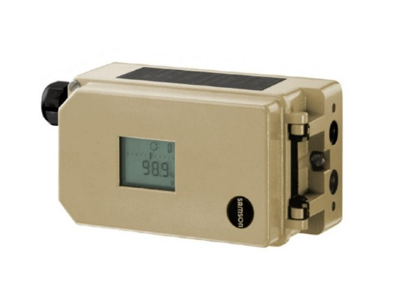Позиционер обеспечивает заданное назначение. Положение клапана (управляемая переменная x) на входной сигнал (установленный Точка w). Он сравнивает входной сигнал, полученный от элемента управления

Системы к перемещению регулирующего клапана и выдает соответствующий Давление выходного сигнала (выходная переменная y).

Особые возможности:

* Простое присоединение к общим линейным приводам с интерфейсом
* Для прямого крепления SAMSON, ребро NAMUR, клапаны
* С хомутами стержневого типа согласно IEC 60534-6 (рис.1)
* И вложение в соответствии с VDI / VDE 3847
* Любое желаемое монтажное положение позиционера
* Калиброванный датчик хода без зубчатых колес, подверженных износу
* Аналоговый пневматический выход предотвращает пульсацию в случае утечки

Привод:

* Быстродействующий аналоговый контур управления
* Высокая точность управления (тонкая настройка) без мертвой зоны и
* Непрерывный пневматический выход
* Двухпроводная система с малой электрической нагрузкой ниже 300 Ом для
* Взрывозащищенная версия и версия без взрыва

Защита:

* Ограничение выходного давления, включенное DIP-переключателем
* Выбираемая функция плотного закрытия с фиксированной точкой переключения
* Низкое потребление воздуха ок. 110 ln / h независимо от

Подача и выходное давление

* Алюминиевый корпус с защитой IP 66
* Обратный клапан в выхлопном воздухе
* Устойчивость к ударам и вибрациям
* Увеличенный диапазон температур также для искробезопасной работы
* Диапазон перемещения, выбираемый в пределах

DIP-переключатель

* Ноль и диапазон, настроенные потенциометрами
* Диапазон заданных значений и направление действия, регулируемые установкой
* DIP-переключатели, например. Для работы в двух диапазонах

**Запорно-регулирующий клапан 25ч945п ЗРК, чугунный, фланцевый с приводом BELIMO PN 16 бар**

Клапан регулирующие РК и запорно-регулирующий ЗРК с электрическим исполнительным механизмом (ЭИМ) является исполнительными устройствами, 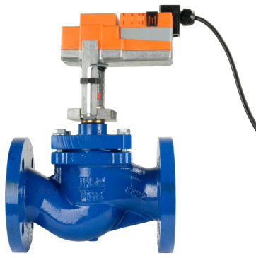предназначенными для автоматического регулирования расхода неагрессивных к материалам деталей клапана сред в системах теплоснабжения, горячего и холодного водоснабжения, вентиляции и других технологических системах. Клапан ЗРК может быть запорным. Клапаны управляется электронными контроллерами (ПИД-регуляторами).

Характеристики:

* Диаметр, DN, мм 15-150
* Давление, РN, МПа 1,6; 2,5
* Температура окружающей среды, °С 5 до 50
* Относительная влажность воздуха 30-80%
* Температура регулируемой среды, °С -20 до 350
* Среда Жидкие и газообразные среды, нейтральные к материалам клапана, другие среды по спецзаказу.

Особенности клапанов ЗРК и РК

* обеспечение точного регулирования в системе
* совмещение запорной и регулирующей функций (только для ЗРК)
* применение простой и надежной конструкции узла затвора
* простота замены сальникового узла
* ремонтопригодность, возможность послегарантийного обслуживания

**ПЛК SIMATIC S7-400**

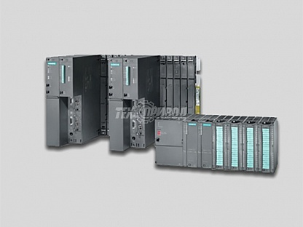SIMATIC S7-400 – это модульный программируемый контроллер, предназначенный для построения систем автоматизации средней и высокой степени сложности. Модульная конструкция, работа с естественным охлаждением, возможность применения структур локального и распределенного ввода-вывода, широкие коммуникационные возможности, множество функций, поддерживаемых на уровне операционной системы, удобство эксплуатации и обслуживания обеспечивают возможность получения рентабельных решений для построения систем автоматического управления в различных областях промышленного производства.

Эффективному применению контроллеров способствует возможность использования нескольких типов центральных процессоров различной производительности, наличие широкой гаммы модулей ввода-вывода дискретных и аналоговых сигналов, функциональных модулей и коммуникационных процессоров.

Функциональные модули предназначены для решения типовых задач автоматического управления, к которым можно отнести задачи скоростного счета, позиционирования, автоматического регулирования и т.д. Кроме того, в составе программируемых контроллеров SIMATIC S7-400 могут использоваться модули FM 458-1DP, предназначенные для решения сложных задач автоматического управления со скоростной обработкой информации.

Состав контроллеров серии SIMATIC S7-400:

* CPU – устройство модуля ЦП. Исходя из уровня сложности решаемой задачи, ее технического оснащения, программируемый контроллер может содержать > 20 видов ЦП
* PS – блоки питания самого контроллера (особенности сети: переменный/постоянный ток)
* SM – модули сигнального типа, используются для ввода/вывода дискретных/аналоговых сигналов, а также модули с вмонтированными Ex-барьерами
* CP – процессоры коммуникационного характера. Отвечают за выполнение автономной обработки задач в следующих сетях: PROFIBUS, PROFINET, AS-Interface и системах PtP-связи. Используя загружаемые драйвера для CP 341, пользователь имеет возможность значительно расширить коммуникационные опции контроллера за счет таких дополнений, как поддержка обмена информацией в MODBUS RTU и Data Highway. В целях организации модемной связи применяют  модули SINAUT ST7
* FM – модули, отвечающие за модемную связь. Опции оборудования: встроенный микропроцессор, возможность выполнения задач автоматического регулирования, скоростного счета, взвешивания, управления процессом перемещения, позиционирования и ряд других. В ситуациях, когда происходит остановка центрального процессора, функциональные модули могут продолжать выполнять возложенные на них ранее задачи
* IM – модули интерфейсного типа, использующиеся для подключения стоек расширения к основному/базовому блоку контроллера.